常州市新北区薛家实验小学
2020~2021年度第一学期
校本课程讲义

课程名称： 数学思维拓展

执教老师： 杨莉蓉

上课地点： 六（2）

目 录

- 课程纲要

- 讲义

校本课程讲义1
教学  目标 | 抓住不变量——水的体积
教  学  要  点 | 本学期我们学习了长方体和正方体，知道了 计算不同形状的物体体积的基本方法。在为遇到与实际联系紧密的问题，如装水的容器这类问题时，我们还要先根据其中的不变量找出了等量关系，再运用学到的求体积的方法来解答。  【问题1】一个棱长为6厘米的正方体容器里放了4厘米深的水，现放入一个棱长为2厘米的正方体木块，木块的一半沉入水中，容器里的水升高了多少厘米?  【思路点睛】本题中，放入木块后，水面上升了，但水的体积不变，我们要抓住这个不变量来解答。  放人木块前，水的体积是6×6X4=144（立方厘米）。我们设放人木块后水面上升了x厘米，那么水的体积和浸没在水中木块的体积一共是：6×6×（4x)，而浸没在水中木块的体积是2×2×2×=4（立方厘米），所以变化后水的体积可以表示为：6×6×（4+x)-4。  根据水的体积是个不变量，我们可以得到：6×6×（4+x)-2×2×2×=144。解得：x=，所以容器里的水升高了厘米。  【问题2】向一个长24分米、宽9分米、高8分米的水槽注入4分米深的水，再放入一个棱长为6分米的正方体铁块。水位上升了多少分米？  【思路点睛】把铁块放入水槽中，水位上升了，但是水的体积不变。抓住这个不变量，就可以巧妙地解决问题。  水槽中原来有水24×9×4=864（立方分米）。设放入正方体铁块后水槽的水面高度是x分米，那么将正方体铁块体积和原来水的体积合在一起算，两者的体积和就是24×9×x，而铁块浸没在水中部分的体积是6×6Xx。（要注意这里x不能大于6，想一想，为什么？）  所以用两者的体积之和减去浸没在水中的铁块体积=原来水的体积，列方程：  24×9×x-6×6×x=24×9×4  180x=864 x=4.8  因此，水位上升了4.8-4=0.8（分米）。

校本课程讲义2
教学  目标 | 培养学生长方体和正方体的表面积灵活应用。
教  学  要  点 | 教学过程：  1、点名；  2、有一种无盖的玻璃鱼缸，长20厘米，宽15厘米，高10厘米，做这样一个鱼缸需要（ ）平方厘米的玻璃。  解：这是一个无盖的鱼缸；  20×15+20×10+15×10=650  3、一个长40厘米，截面是正方形的长方体，如果长增加5厘米，表面积就增加80平方厘米，求原长方体的表面积。  4、一个长方体木块的长是18厘米，宽是6厘米，高是10厘米，沿着平行的方向把这个长方体锯成三个相等的小长方体，表面积最多增加了多少？  5、有一个高5厘米的长方体，侧面的总面积是80厘米，这个长方体的底面周长是多少厘米？  6、一个长方体的棱长和是100厘米，长和宽都是高的2倍，这个长方体的表面积是多少平方厘米？  学生做后，指定部分学生回答，教师做讲解。  总结。

校本课程讲义3
教学  目标 | 相邻体积单位间的进率  提高学生的长方体和正方体的体积综合应用能力。
教  学  要  点 | 教学过程：  1、点名；  2、例题：一个棱长5分米的正方体容器内放一个不规则铁块，现把40升水倒入正方体内（水不外溢），这时测得水深2.2分米，这个铁块的体积是多少立方分米？  等量关系：一共的体积-铁块体积=水的体积  解：设铁块体积是25x立方分米，  （2.2-x）×25=40  2.2-x=1.6  X=0.6  25×0.6=15(立方分米)  答：这个铁块的体积是15立方分米。  3、解题前先认真思考问题，细心筛选条件，注意单位名称的变化。  （1）一只油桶，底面是边长为2.5分米的正方形，高是3.6分米，把这样一桶油注入容积是750毫升的瓶子里，最多可以装多少瓶？  （2）把30升盐水装入容积是250毫升的盐水瓶里，能装多少瓶？  （3）一个游泳池长50米，如果每小时放水200立方米，多少小时才能使水深达到2.4米？  （4）有A、B两个金鱼缸，A金鱼缸是里面深60厘米的长方体，B金鱼缸是里面棱长为50厘米的正方体，若将B金鱼缸盛满水倒入空的A金鱼缸中，水高20厘米，A金鱼缸的容积是多少升？  A  B

校本课程讲义4
教学  目标 | 分数乘法的灵活应用
教  学  要  点 | 教学过程：  1、点名；  2、学生做判断题，指定学生回答；  3、学生做看图列式，教师讲解  （1）120×； （2）60×（1+）  4、应用题：  六年级去年有135人参加科技小组活动，今年参加的人数比去年增加五分之一，今年增加了多少人？今年有多少人参加？  解：135×=27（人）  27+135=162（人）  5、一列火车每小时行90千米，从甲站到乙站行45分钟，甲乙两站相距多少千米？  6、李大伯家养鸡120只，养的鸭比鸡少，鸭比鸡少多少只？李大伯家养鸭多少只？  7、一本故事书共有96页，第一天看了全书的，第二天看了剩下的，第三天从哪一页看起？

校本课程讲义5
教学  目标 | 绳子问题
教  学  要  点 | 教学过程：  【问题1】甲、乙两根绳子同样长，甲绳剪去1/5，乙绳剪去1/5米，比较两根绳子剩下的长度，结果是（ ）。  A.甲比乙长 B.乙比甲长 C.一样长 D.无法比较  【思路点睛】要比较两根绳子剩下的长度，就要看各自剪去了多少。乙绳剪去1/5米，这里的“1/5米”是一个具体的数据，甲绳剪去1/5，这里的“1/5”是一个分率，它表示剪去整根绳长的1/5，而题目没有告诉我们绳子的长度是多少，因此，要考虑以下三种情况：  （1）如果两根绳子的长度都是1米，甲绳剪去1x1/5=1/5（米），此时两根绳子剪去的长度相同，剩下的长度也相同。  （2）如果两根绳子的长度都小于1米，假设是1/2米，甲绳剪去1/2*1/5=1/10（米），此时乙绳剪去的长度长一些，甲绳剩下的长度就长一些。  （3）如果两根绳子的长度都大于1米，假设是5米，甲绳剪去5x1/5=1（米），此时甲组剪去的长度长一些，乙绳剩下的长度就长一些。  由此可见，两根绳子的总长度不确定，那么剩下的长度也就无法确定。此题  应选择D。  【问题2】一根绳子剪成两段，第一根长是2/5，第二根长是2/5米，比较这两根绳子的长度，结果是（ ）。  A.第一根长 B.第二根长 C.一样长 D.无法确定  【思路点睛】第2题与第1题最根本的区别在于，这里是把一根绳子剪成两段，无论怎么剪，两段绳子都可以比出长短，不可能是无法确定。根据“第一根长是2/5”这个条件可知，第二根绳子占全长的3/5，因此答案显而易见，应该是第二根绳子长，应选择B。

校本课程讲义7
教学  目标 | 分数除法计算
教  学  要  点 | 教学过程：  1、点名；  2、学生做填空题；  在（ ）里填适当的数  $( )÷8=\frac{8}{\text{15}} ( )×\text{25}=\frac{5}{7}\text{ 8}×( )=\frac{4}{\text{25}}\text{ 12}×( )=\frac{6}{7}$  在（ ）里填上“>”、“<”或“=”。  $\begin{aligned}\frac{1}{2}3（ ）\frac{1}{2} \frac{7}{\text{10}}÷1（ ）\frac{7}{\text{10}} \frac{8}{5}÷6（ ）\frac{8}{5} \frac{1}{4}（ ） \frac{1}{4}÷\frac{1}{4} \\ \frac{7}{\text{20}}×3（ ）\frac{7}{\text{20}}÷\text{3 }\frac{5}{7}×2（ ）\frac{5}{7}+2\end{aligned}$  3、教师讲解并让学生订正。  4、讲解应用题：  一本故事书240页，小红4天看了全书的三分之二，他平均每天看多少页？她一共要几天才能看完？  240×÷4  =160÷4  =40（页）  240÷40=6（天）  5、总结。

校本课程讲义8
教学  目标 | 认识比
教  学  要  点 | 教学过程：  1、学生做填空题：  （1）、一个长方体长6厘米，宽5厘米，高4厘米，这个长方体中最小的面与最大的面的面积比是（ ）；  （2）、六（5）班女生人数占班级总人数的4/7，男生和女生人数的比是（ ），男生的人数是女生的（ ）。  （3）、有两个正方体，其中小正方体的棱长是3厘米，大正方体的棱长是4厘米。小正方体和大正方体的棱长的比是（ ），底面积的比是（ ），表面积的比是（ ），体积的比是（ ）。  3、应用题  （1）、小明妈妈买了土豆、番茄和黄瓜，它们质量的比是3：2：7，如果土豆买了18千克，番茄和黄瓜各有几千克？  （2）、a、用一根长120厘米的铁丝焊接成一个长方体框架，它的长、宽、高的比是5：3：2。这个长方体的体积是多少立方厘米？  B、一个长方体长9厘米，宽7厘米，高5厘米，如果把它切成三个小长方体，使它们的体积比是2:3:4，其中最小的长方体的体积是多少立方厘米？  （3）学校田径队一共有42人，男队员比女队员多6人，男队员与女队员的比是几比几？  （4）汽车从甲城开往乙城，12小时行了全程的3/7，用同样的速度再行4小时，一共行了全程的几分之几？  4、总结
校本课程讲义9
教学  目标 | 灵活转化，正确“分配”
教  学  要  点 | 【问题1】新兴乡去年旱田与水田的比是5：3，今年将28公顷旱田改成水田后，旱田与水田的比是1：2，新兴乡共有水田和旱田多少公顷？  【思路点睛】原来旱田与水田的比是5：3，则旱田占总数的5/8，水田占总数的3/8。将一部分早田改成水田后，旱田与水田的比是12，则早田占总数的1/3，水田占总数的2/3。  28公顷相当于总数的第5/8-1/3=7/24，也可以理解为相当于总数的2/3-3/8=7/24，这样即可求出该乡早田和水田的总数：287/24=96（公顷）。  【问题2】甲、乙、丙、丁四个筑路队筑1200米长的一段公路，甲队与其他三个队筑路长度的比是1：2，乙队和其他三个队筑路长度的比是1：3，丙队与其他三个队筑路长度的比是1：4。问：丁队筑路多少米?  【思路点睛】由“甲队与其他三个队筑路长度的比是1：2”可知，甲队筑路长度占总长的1/1+2=1/3，同理，乙队筑路长度占总长的1/1+3=1/4，丙队筑路长度占总长的1/1+4=1/5。那么丁队筑的路就占总长的（1-1/3-1/4-1/5），所以这样解答：1200×（1-1/3-1/4-1/5)=1200-400-300-240=260（米）  【总结与提示】我们在解决“按比例分配”的问题时要注意两点：一时找准具体数量与其所对应的份数，这样才能正确求解；二是灵活地进行“比”与“分数”之间的转化，这样常常能得到巧炒的解法。

校本课程讲义10
教学  目标 | 整体替换，从“假设”到“代换”
教  学  要  点 | [问题1】栟茶小学新买了9个篮球和8个足球，共用去840元，已知3个篮球和2个足球的价钱一样多。每个篮球和每个足球各是多少元?  因为三个篮球的价钱等于两个足球的价钱 所以九个篮球的价钱等于六个足球的价钱 ，假设全部买足球，即足球的单价为：840（6+8）=60元 ，蓝球的单价为：6023=40元。  想一想：8个足球的价钱等于823=12个篮球，你会求先求出篮球的单价吗？  [问题2]图1中阴影部分甲比乙的面积大213平方厘米，AC的长度是多少厘米?  [思路点睛]要求AC的长度，需要知道三角形ABC的面积，而根据条件无法直接用公式求它的面积。怎么办呢？运用等量代换，可以化难为易。观察图1可知：半圆面积=甲+空白213=乙+空白部分……（1）；三角形ABC面积=乙+空白部分……（2）；根据条件可知，甲-213=乙，等式两边同时加空白部分得到：空白部分+甲-213=乙+空白部分……（3）；把（1）、（2）式代入（3）式中可得：半圆-213=三角形面积。  半圆面积是（60²3.14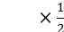=1413（平方厘米）  三角形面积是1413-213=1200（平方厘米）  AC长度是1200260=40（厘米）。  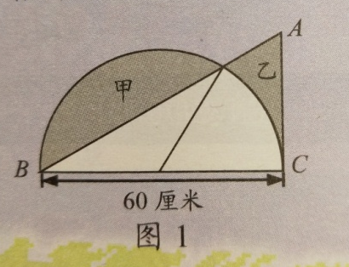

校本课程讲义11
教学  目标 | 用假设法思考
教  学  要  点 | [问题]利民玻璃厂委托运输公司运送3000块玻璃，每块运输费3.6，如果损坏1块，要赔偿损失费140元，结果运输公司得到运费10082元，运输公司损坏多少块玻璃？  [思路点睛]这是一道经常见到的实际问题，我们可以用“假设”的策略来解决。  先假设3000块玻璃都没有损坏，应得到运费3.6×3000=10800（元），而实际得到10082元，少了10800-10082=718（元）。为什么会少718元呢？那是因为损坏了一些玻璃。如果损坏1块玻璃会损失多少钱呢？是损失3.6元吗？  要是你这样想，那就错了！因为如果损坏了1块玻璃，不仅运费3.6元得不到，还要赔偿140元，这样一正一反就损失了140+3.6=143.6（元）。所以运输公司损坏了718=（140+3.6）=5（块）玻璃。  列出算式是3.6×3000=10800（元）  10800-10082=718（元） 718（140+3.6）=5（块）  答：运输公司一共损坏5块玻璃。  这个问题，可能有的同学还是觉得疑惑不解。损坏1块玻璃不是损失140元吗？为什么会是损失140+3.6=143.6（元）呢？为什么要考虑一正一反的损失呢？那是因为我们先假设3000块玻璃都没有损坏，这样就是假设得到了每块玻璃的运输费3.6元，后面如果损坏1块玻璃的话，那么这个3.6元的运输费就拿不到，还要赔偿140元，所以就损失了140+3.6-143.6（元）。  像这样考虑“正、反”得失的问题还有很多，例如：育才小学举行了环保知识竞赛，共15题，每做对1题得8分，每做错1题扣4分，小飞共得72分，他做对几题？  你能解决这个问题吗？请试一试。

校本课程讲义12
教学  目标 | 画图分析
教  学  要  点 | 有些分数应用题数量关系比较复杂、隐蔽，仅从文字上去分析，很难找到“量”与“率”之间的对应关系，这时我们可以根据题意画出线段图来帮忙思考。  线段图具有直观、形象的特点，能把复杂的数量关系十分清晰地表示出来，让人一目了然，从而使我们迅速地理清思路，找到解决问题的方法。请看下面例题：  [问题1]果园里有桃树、梨树和苹果树共420棵，其中桃树是苹果树棵数的1/3，梨树比桃树多20棵。果园里桃树、梨树和苹果树各有多少棵？  解决这一问题，我们可以先由桃树、梨树和苹果树棵数之间的关系，画出表示桃树、梨树和苹果树棵数之间关系的线段图。  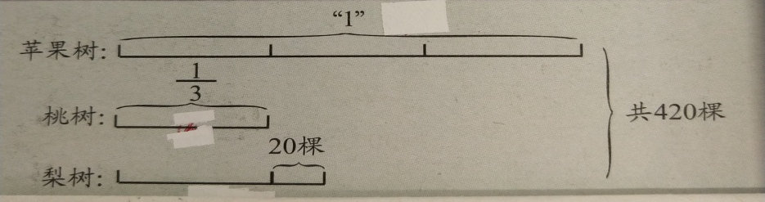  观察、分析线段图，假设梨树少种20棵，梨树和桃树的棵数就同样多了，果园里桃树、梨树和苹果树的总棵数就比原来的420棵减少了20棵，这时桃树、梨树的棵数都是苹果树果数的1/3，或者说苹果树的棵数相当于桃树或梨树棵数的3倍。  不难发现，如果将果园里原有果树的棵数减少20棵，这时的总棵数就相当于桃树棵数的（3+1+1）倍。我们用（420-20）÷（3+1+1）=4005=80（棵），求出桃树的棵数，果园里梨树的棵数就是80+20=100（棵），苹果树的棵数是80×3=240（棵）。
校本课程讲义13
教学  目标 | 画图分析
教  学  要  点 | [问题2]某工厂五月份计划生产一批零件，上半月完成了计划的7/12，下半月比上半月多完成了50个，结果实际比计划生产了450个。该工厂五月份计划生产零多少个？  把五月份计划生产的零件个数看作单位1”，由“上半月完成了计划的7/12，下月比上半月多完成了50个”可知，下半月生产的零件数比计划的7/12多50个。根据题意画出线段图：  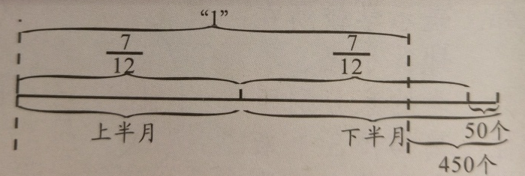  从图上可以清楚地看出：（450-50）个零件对应的分率为（×2-1)，这样就很容易求出该工厂五月份计划生产零件（450-50）（×2-1)=400=2400（个）。  [问题3]甲、乙两筐苹果共重100千克，如果甲筐卖出它的，乙筐卖出4千克，两筐剩下的同样多。甲筐原来有苹果多少千克？  把甲筐原有苹果的质量看作单位“1”，根据题意画出线段图：  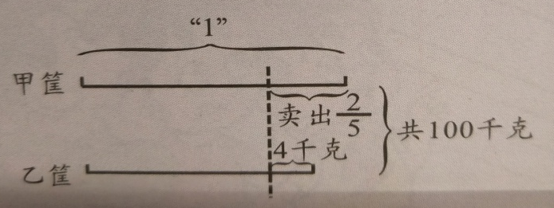  从图上可以清楚地看出：甲筐苹果卖出，还剩下；乙筐卖出4千克后，剩下的和甲筐剩下的同样多。如果把乙筐剩下的与甲筐原有的苹果合在一起，那么质量就是100-4=96（千克），它相当于甲筐原有苹果的（1+），即。由此不难求出甲筐原有苹果（100-4）（1+）=60（千克）。
校本课程讲义14
教学  目标 | 要善于捕提简算条件
教  学  要  点 | 同学们在学习分数四则运算时，除了要正确掌握计算法则和运算顺序，还要积极地捕捉简算条件，灵活应用运算定律和性质进行简便计算。在平时的练习中要注意以下四点：  1.有些题从整体上看，没有简便计算的条件，就要看局部能否进简算，例如：  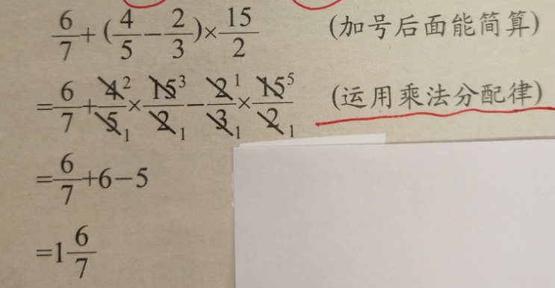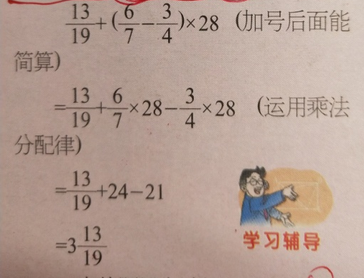  2.有些题在计算一、两战后出现了简条件，要及时捕捉进行简算。例如：  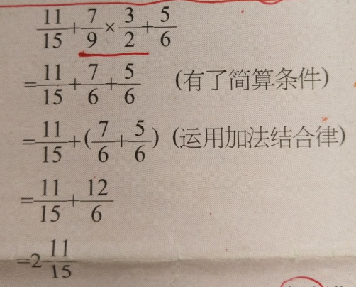  3.有些题可以多次进行简便计算，要注意不放过每一个机会。例如：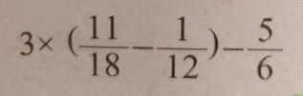  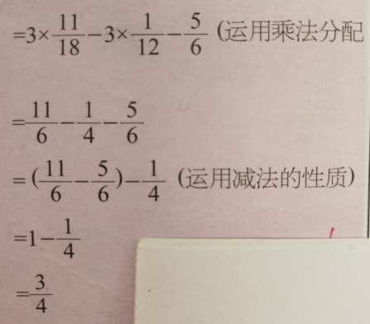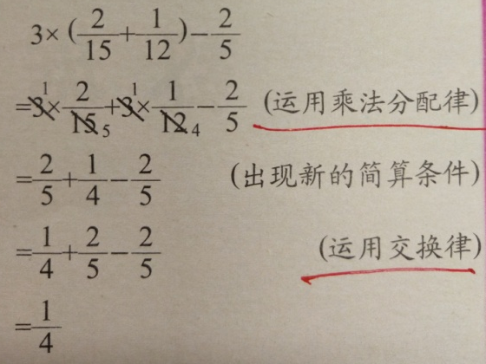  4.有些题目表面上看不能简算，但通过适当的变换，简算条件就显露出来。如：  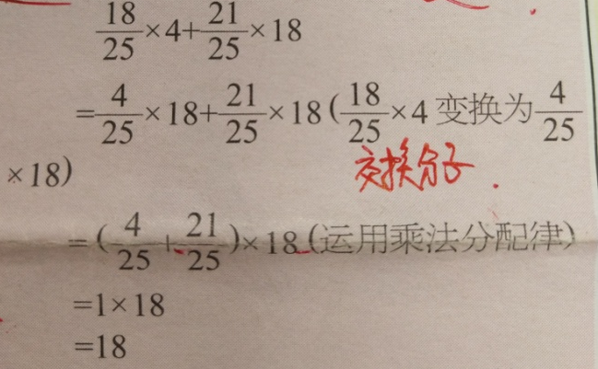
校本课程讲义15
教学  目标 | 重叠问题
教  学  要  点 | 【问题1】校运会上参加田径赛的同学有144名，其中有的同学参加田赛，有的同学参加径赛。田赛和径赛都参加的同学有多少名？  【分析】理解题意时，可以先引导学生画集合图（或画线段图），整理题目中的条件和问题，弄清参加田径赛一共人数、参加田赛人数、参加径赛人数之间的关系，发现参加田赛和参加径赛人数的和大于参赛总人数，多出的人数即为两赛都参加的人数。不同解法有144+144-144 或144-（144-144）  【问题2】李老师统计六年级三班同学的爱好，发现的孩子喜欢吃苹果，的孩子喜欢吃梨，而的孩子喜欢吃香蕉。三种水果都喜欢吃的至少占全班的百分之几？  【分析】 喜欢吃苹果和喜欢吃梨的孩子一共有135%，135%-1=35%，说明有35%的孩子两种水果都喜欢吃,再加上喜欢吃香蕉的70%，0.35+0.7=1.05>1,说明至少有5%的孩子三种水都喜欢吃。  解法2：求出不喜欢吃苹果的孩子有1/4，不喜欢吃梨的有2/5，不喜欢吃香蕉的有3/10，每一种里不可能有三种水果都喜欢吃的孩子，加起来有0.25+0.4+0.3=0.95，余下三种水果都喜欢吃的至少占全班的1-0.95=0.05=5%。  【问题3】某班共有学生48人，其中27人会游泳，33人会骑自行车，40人会打乒乓球。那么，这个班至少多少学生这三项运动都会？  【思路点睛】根据题意，会游泳的有27人，说明不会游泳的有48-27=21（人）；同理，不会骑自行车的有48-33=15（人）；不会打乒乓球的有你48-40=8（人)。这样，三项运动中有一项不会的人数最多有21+15+8=44（人）。于是，我们就可以求出至少有多少人三项都会。解答如下：48-27=21（人） 48-33=15（人） 48-40=8（人）  21+15+8=44（人） 48-44=4（人）  答：这个班至少有4个学生这三项运动都会。
校本课程讲义16
教学  目标 | 解百分数应用题
教  学  要  点 | 百分数应用题是分数应用题的一种延伸，解答时我们要注意找准单位“1”，建立正确的等量关系，有时还需要列方程来进行解答。  【问题1】一条裙子原价600元，提价5%后又降价5%。这条裙子现在售价多少元?  【思路点睛】对于百分数应用题中的“提价”和“降价”，我们不能简单地抵消。提价5%对应的单位“1”是“600元”，而降价5%对应的单位“1”是“600×（1+5%）”，并不相同。正确解法是：600×（1+5%）×（1-5%）=598.5（元）。  解百分数应用题时，要弄清单位“1”对应的量，根据单位“1”变化后的情况来思考。  【问题2】超市有一些食用油，其中橄榄油占45%，再放入16瓶色拉油后，橄榄油就占25%，那么这些食用油中橄榄油有多少瓶？  【思路点睛】色拉油的数量增加后，食用油的总数就随着增加了，但橄榄油的数量却没有改变。我们以此为等量关系，列方程解答。  解：设原有食用油共x瓶，橄榄油有45%x瓶，列方程得  45%x=25%（x+16）  45%x=25%x+25%16  0.45x-0.25x=4  0.2x=4  x=20  20×45%=9(瓶）  答：这些食用油中橄榄油有9瓶。  当单位“1”的量发生变化时，利用题目中的不变量建立等量关系，列方程解答是解决百分数应用题的一种重要方法。  【总结】：解决百分数应用题时，审题要认真，对题中的已知数量要仔细分析，不能盲目地建立等量关系。思考问题要深刻，如果单位“1”不统一，就要注意区分；当单位“1”的量发生变化时，应根据单位“1”变化后的情况来解答。

校本课程讲义17
教学  目标 | 检测学生本学期所学内容
教  学  要  点 | 六年级数学思维考核  班级 姓名  - 填空  1、小时=（ ）分 立方分米=（ ）毫升 15小时= 天  2、一根钢材米，用去米，还剩（ ）米。一根钢材米，用还剩（ ）米。  3、甲、乙两数的差是136，甲数是乙数的3倍，甲数是（ ），乙数是（ ）。  4、已知在甲、乙、丙3人中，只有1人会开汽车。甲说：“我会开汽车”，  乙说：“我不会开。”丙说：“甲不会开汽车。” 如果3人中只有1人讲的是真话，那么， 会开汽车。  5、 6点放学，雨还在下，丽丽为了考考青青，便对青青说：“青青，雨已经下了三天了，看样子不打算停了，你觉得40小时后天会黑吗？”  答案： ，理由：  二、解方程  1.6x－3.7=4.3 $\frac{2}{5}$x＋$\frac{1}{4}$x=26 10X＋45×8＝810  - 解决实际问题  1、学校舞蹈小组有学生40人，美术组的人数比舞蹈组多，舞蹈组比美术组少多少人？  2、甲乙两城相距480千米，一辆汽车上午9∶00从甲城开往乙城，4小时行了全程的，平均每小时行多少千米？如果速度不变，下午几时可以到达乙城？  3、某小学学生中3/8是男生，男生比女生少328人，该小学共有学生多少人？  3、两层书架共有108本书。如果从上层取出6本放到下层，两层就一样多。上、下层原来各有多少本？

